1. Спробував повторити все по пунктах.
2. Став членом команди cursor-education

<https://github.com/VitaliiNahorniak>

1. Форкнув репозиторій з cursor-education, зробив зміни, і надіслав їх за допомогою pull request:

<https://github.com/VitaliiNahorniak/welcome-to-github>

1. Пройшов рівні на тренувальному порталі.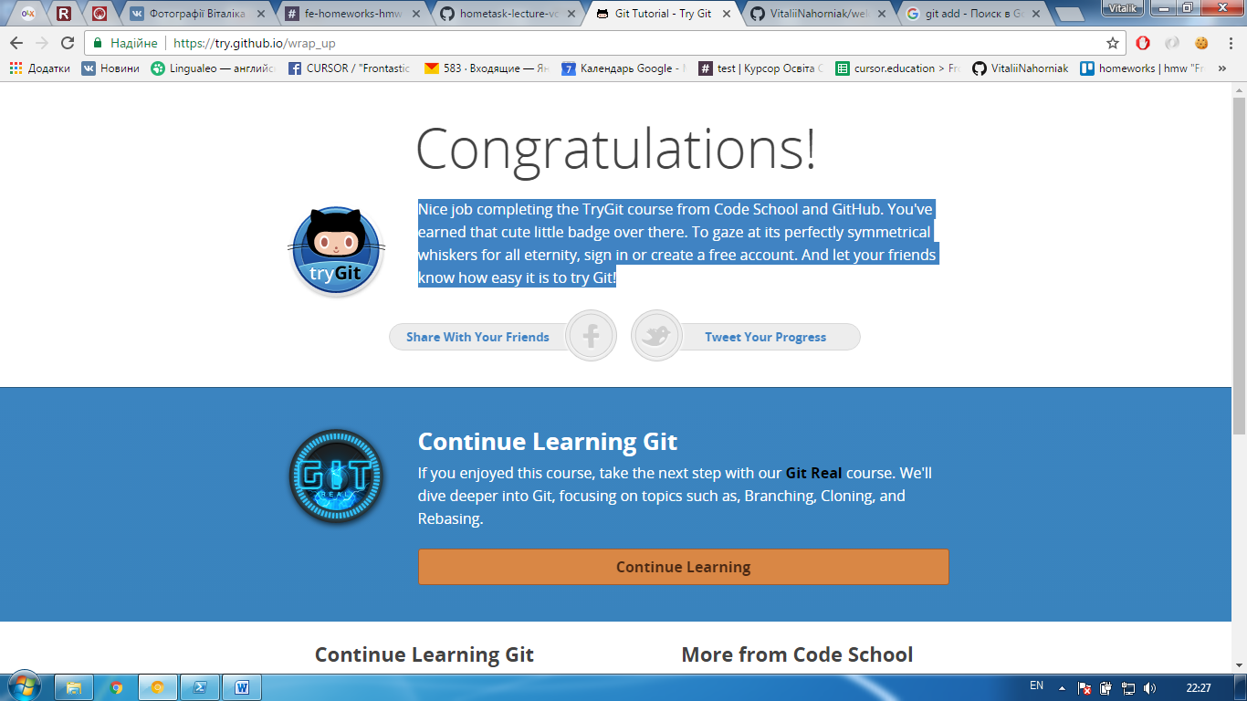
2. Пройшов ще один тренінг.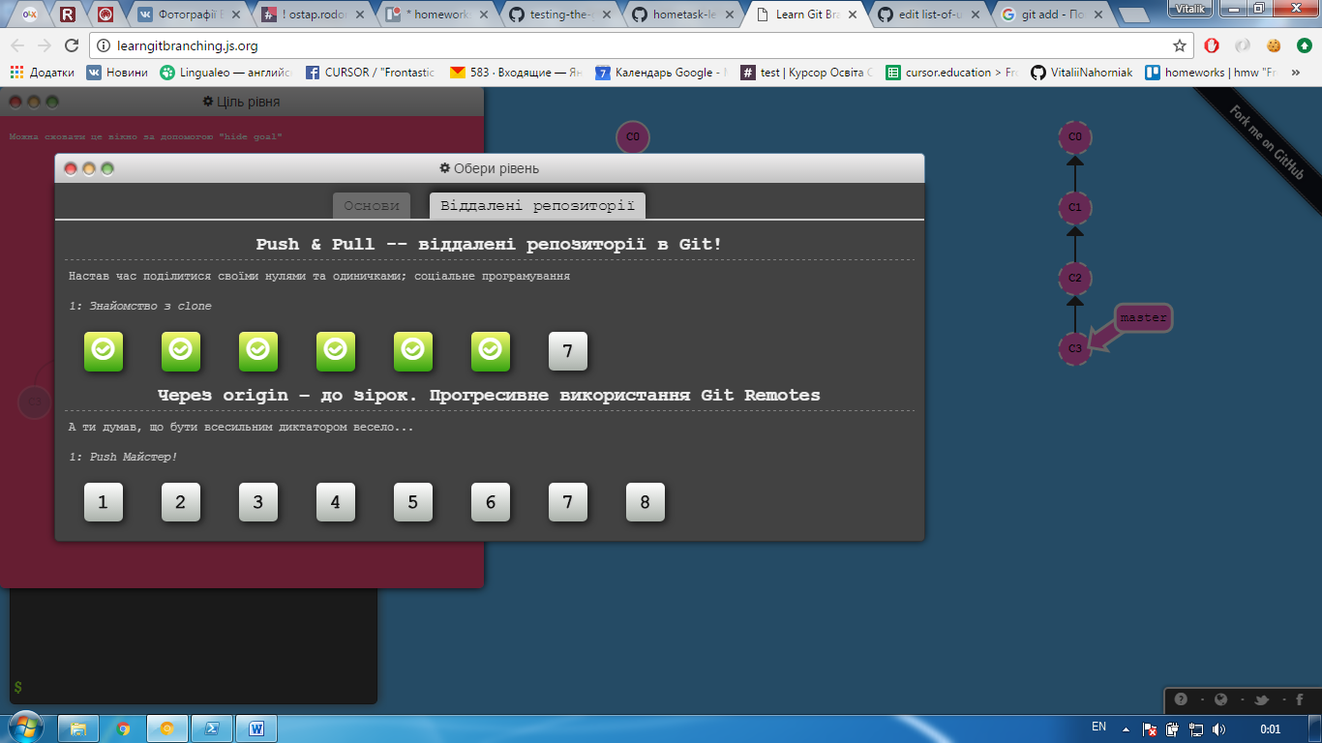

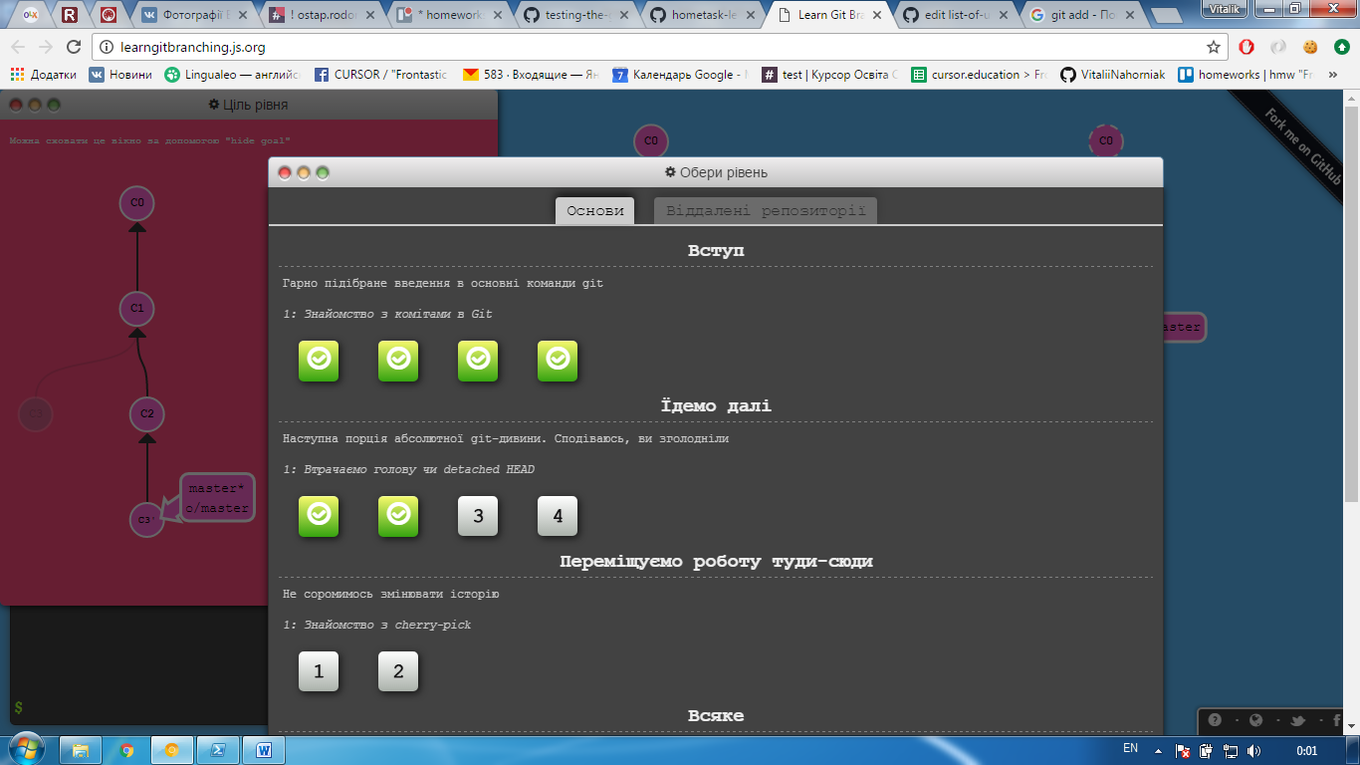

1. Створив репозиторій, додав файл та відредагував його:

<https://github.com/VitaliiNahorniak/hello-world-github>

1. Перевірив версію гіта:

**PS E:\CURSOR-Education\Homeworks\Week_0\hello-world-github> git --version**

**git version 2.10.2.windows.1**

1. Play with console Git: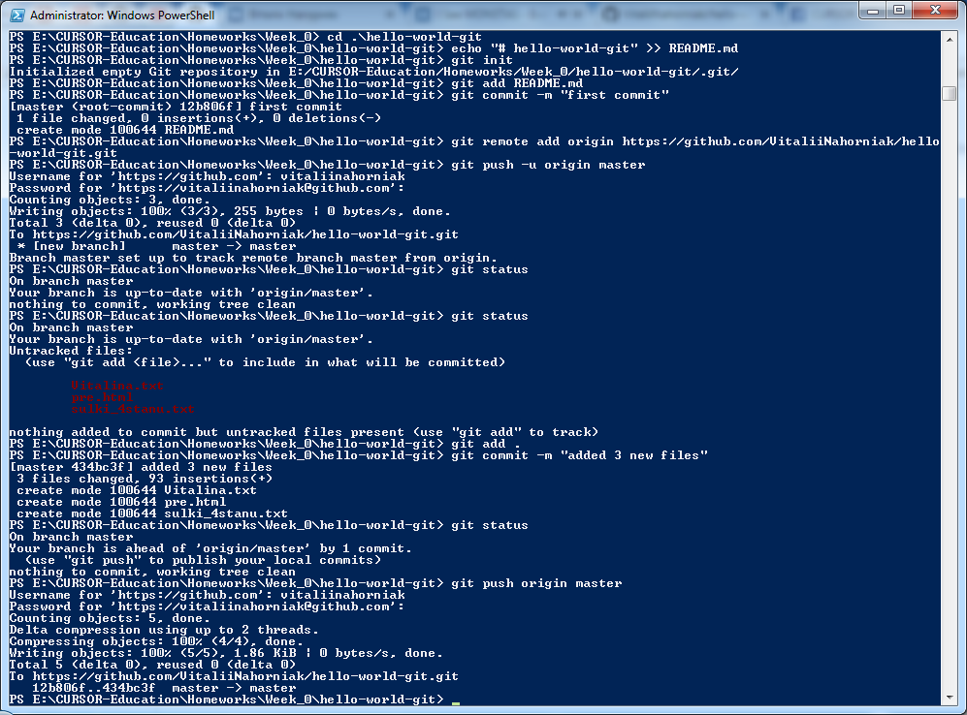
2. An GitHub Pages shared page:

https://vitaliinahorniak.github.io/testing-the-github-pages/World.txt